7/1 | 早餐 | 午餐 |  | 晚餐
五 | 煎餃  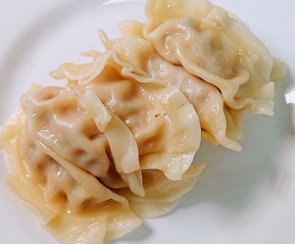  豆漿  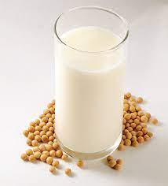 | 魚香粉絲蛋餃 | 三杯雞 | 香酥魚排 | 杏鮑菇燒角螺
五 |  | 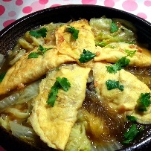 | 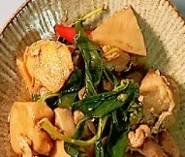 | 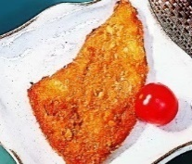 | 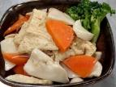
五 |  | 客家小炒 | 青江菜 | 蕃茄炒蛋 | 油菜
五 |  | 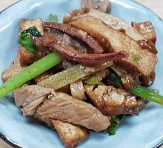 | 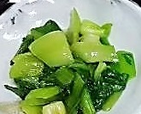 | 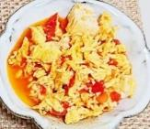 | 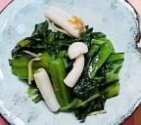
五 |  | 香菇雞湯 |  | 黃豆芽豆腐湯
五 |  | 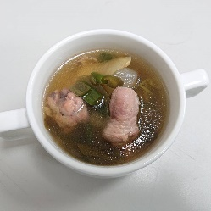 |  | 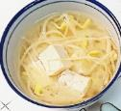
7/2 | 肉羹麵  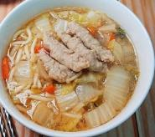  滷蛋  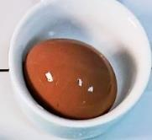 | 烤雞腿 | 筍片香菇燴豆腐 | 玉米蛋炒飯 | 匈牙利燉肉
六 |  | 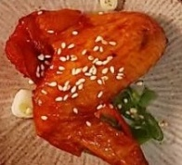 | 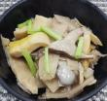 | 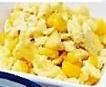 | 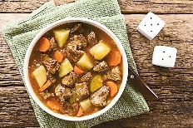
六 |  | 蜜汁米血 | 焗汁白菜 | 黑胡椒豆芽 | 豬血湯
六 |  | 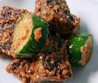 | 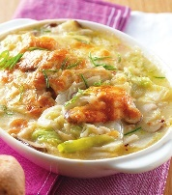 | 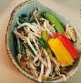 | 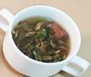
六 |  | 南瓜玉米濃湯 |  | 白木耳湯 | 紅燒茄
六 |  | 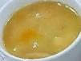 |  | 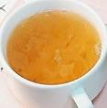 | 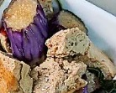
7/3 | 香雞堡  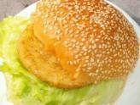  保久乳  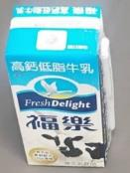 | 豆酥蒸魚 | 鐵板洋蔥豬柳 | 黑胡椒雞丁 | 起司花椰
日 |  | 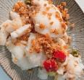 | 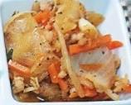 | 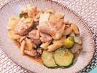 | 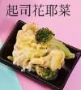
日 |  | 番茄炒蛋 | 芥藍菜 | 清炒脆馬蹄 | 小白菜
日 |  | 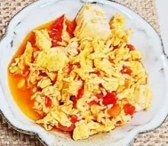 | 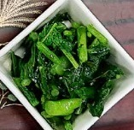 | 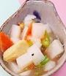 | 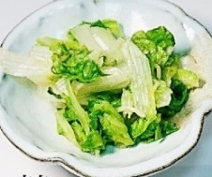
日 |  | 山藥排骨湯 |  | 芋頭香菇湯
日 |  | 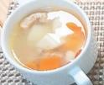 |  | 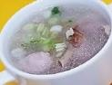
7/4 | 早餐 | 午餐 |  | 晚餐
一 | 水餃  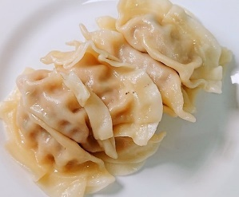  青菜豆腐湯  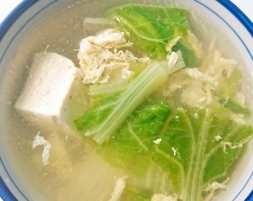 | 黃金柳葉魚 | 五香滷豆干 | 五香滷肉 | 鮮菇蒸蛋
一 |  | 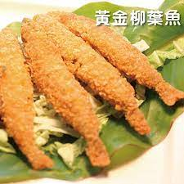 | 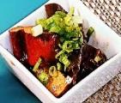 | 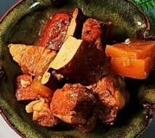 | 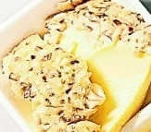
一 |  | 奶油洋芋絲 | 空心菜 | 小瓜拌白干絲 | 高麗菜
一 |  | 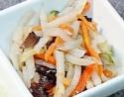 | 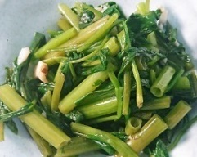 | 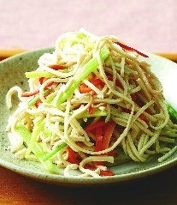
一 |  | 蝦仁羹 |  | 玉米蛋花湯
一 |  | 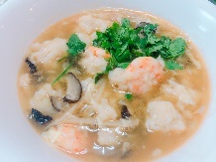 |  | 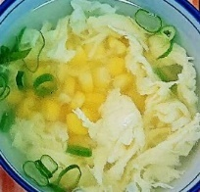
7/5 | 廣東粥  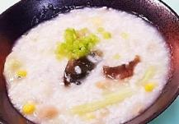  滷油豆腐  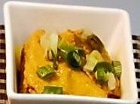 | 麻油雞高麗菜飯 | 桂竹筍滷肉 | 彩椒雞丁 | 紅燒茄子
二 |  | 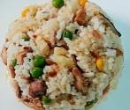 | 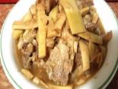 | 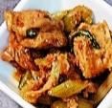 | 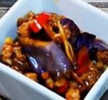
二 |  | 菜豆 | 排骨酥湯 | 塔香烘蛋 | 小白菜
二 |  | 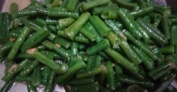 | 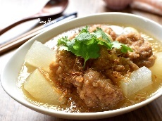 | 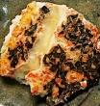 | 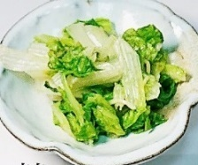
二 |  | 仙草蜜 |  | 三絲豆腐湯
二 |  | 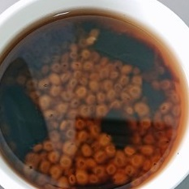 |  | 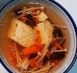
7/6 | 鮮肉包  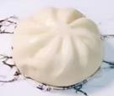  豆漿  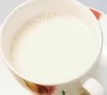 | 泰式燒雞 | 玉米三色 | 橙汁豬柳 | 蔥爆三絲
三 |  | 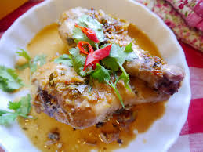 | 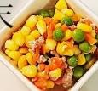 | 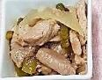 | 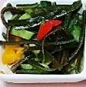
三 |  | 沙茶豆包絲 | 高麗菜 | 芹菜豆干片 | 雙花菜
三 |  | 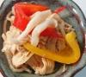 |  | 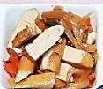 | 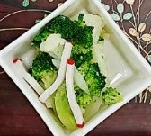
三 |  | 大黃瓜湯 |  | 牛蒡蔬菜湯
三 |  | 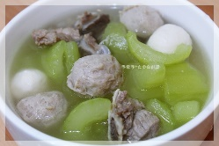 |  | 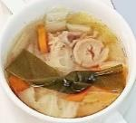
7/7 | 早餐 | 午餐 |  | 晚餐
四 | 水煎包  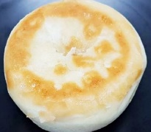  茶葉蛋    紅茶  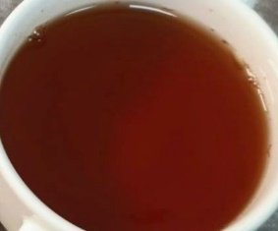 | 咖哩蒸魚 | 和風燒雞 | 水餃 | 滷雞腿
四 |  | 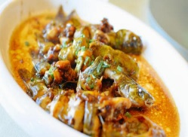 | 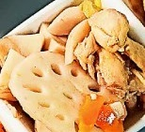 | 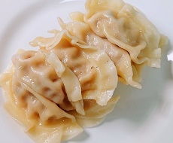 | 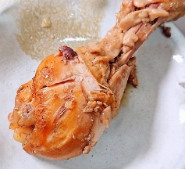
四 |  | 滷筍干 | 豆芽菜 | 青菜豆腐湯 | 青江菜
四 |  | 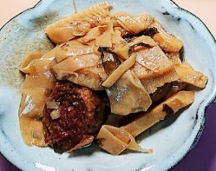 | 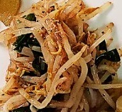 | 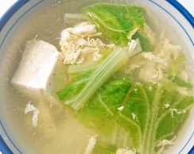
四 |  | 韭香豬血湯 |  | 紅豆湯
四 |  | 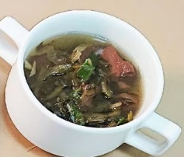 |  | 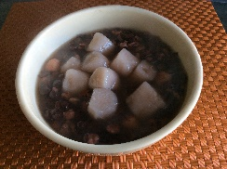
7/8 | 麵線糊  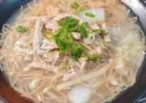  滷百頁豆腐  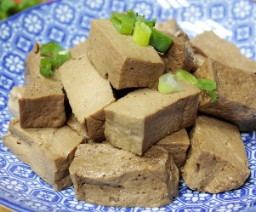 | 炒米粉 | 滷排骨 | 鮮菇燴雞丁 | 葱花蛋
五 |  | 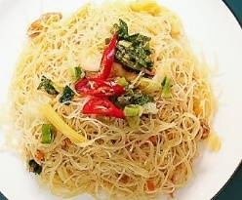 | 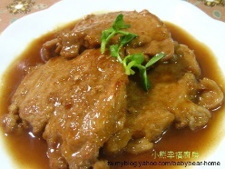 | 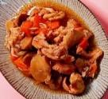 | 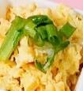
五 |  | 油菜 | 味增菇菇湯 | 山藥捲 | 鵝白菜
五 |  | 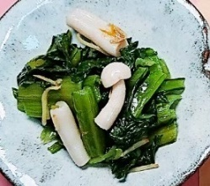 | 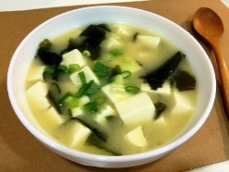 | 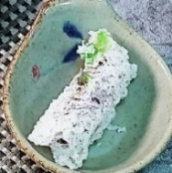 | 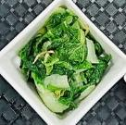
五 |  | 綠豆薏仁 |  | 冬菜冬粉湯
五 |  | 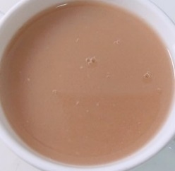 |  | 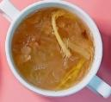
7/9 | 肉燥麵  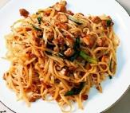  蘿蔔魚丸湯  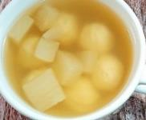 | 泡菜回鍋肉 | 螞蟻上樹 | 水餃 | 黃金柳葉魚
六 |  | 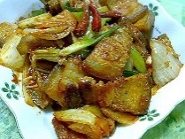 | 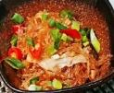 | 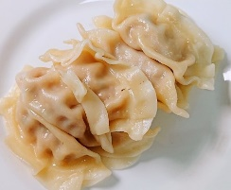 | 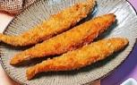
六 |  | 薯條雙拼 | 開陽白菜 | 青江菜 | 地瓜綠豆湯
六 |  | 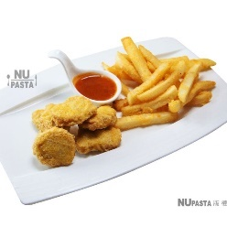 | 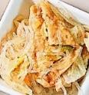 | 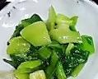 | 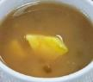
六 |  | 四神湯 |  | 玉米蛋花湯
六 |  | 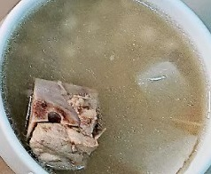 |  | 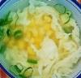
7/10 | 早餐 | 午餐 |  | 晚餐
日 | 麵包  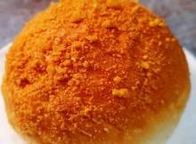  保久乳  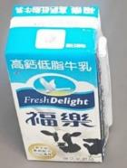 | 無骨雞排 | 南瓜燒肉末 | 蜜汁燒肉 | 紅燒豆輪雞丁
日 |  | 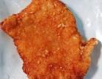 | 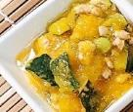 | 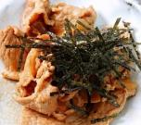 | 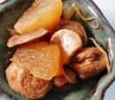
日 |  | 花枝丸 | 絲瓜 | 蔥炒蛋 | 鐵板銀芽
日 |  | 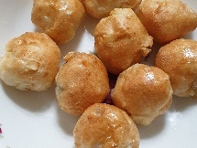 | 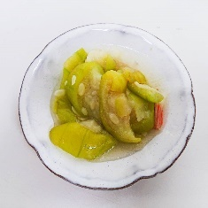 | 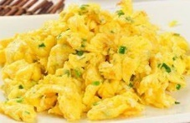 | 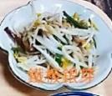
日 |  | 海芽珍菇肉絲湯 |  | 肉骨茶
日 |  | 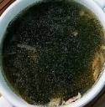 |  | 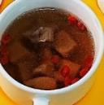
7/11 | 鮮肉包  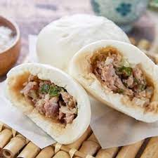  豆漿 | 南瓜香菇蒸雞 | 蔥油炒什錦 | 客家炒板條 | 樹子蒸魚
一 |  | 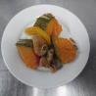 | 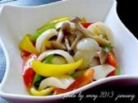 | 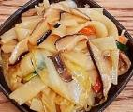 | 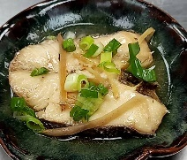
一 |  | 紅K炒蛋 | 高麗菜 | 蚵白菜 | 綠豆銀耳湯
一 |  | 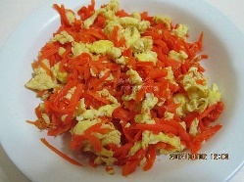 |  | 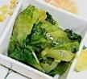 | 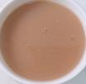
一 |  | 山藥排骨湯 |  | 酸菜筍片湯
一 |  | 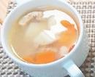 |  | 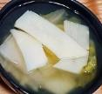
7/12 | 皮蛋瘦肉粥  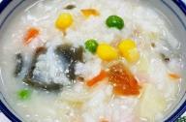  滷百頁豆腐  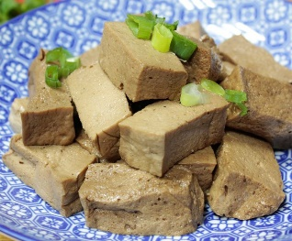 | 日式烏龍炒麵 | 炸喜相逢 | 粉蒸肉 | 四季豆炒雞柳
二 |  | 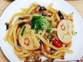 |  | 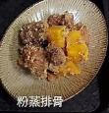 | 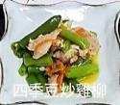
二 |  | 青江菜 | 紅豆紫米 | 西芹油豆腐 | 薑絲小白菜
二 |  | 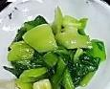 | 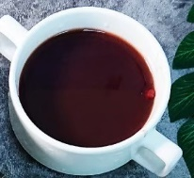 | 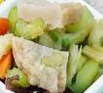 | 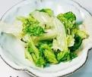
二 |  | 味增豆腐湯 |  | 番茄洋芋肉絲湯
二 |  | 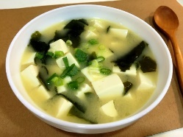 |  | 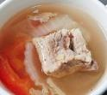
7/13 | 早餐 | 午餐 |  | 晚餐
三 | 韭菜盒子  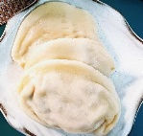  番茄蔬菜湯  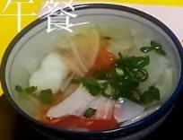 | 炒瓜子肉 | 炸杏鮑菇 | 烤雞腿 | 大頭菜肉絲
三 |  | 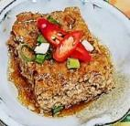 | 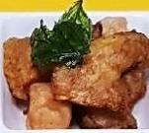 | 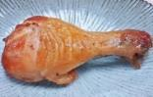 | 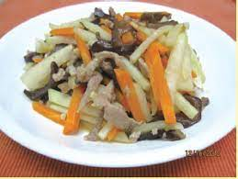
三 |  | 蒸三色蛋 | 古早味白菜滷 | 豆干雪裡紅 | 高麗菜
三 |  | 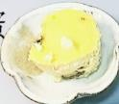 | 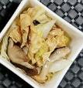 | 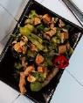 | 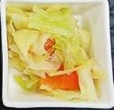
三 |  | 芋頭雞湯 |  | 關東煮湯
三 |  | 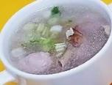 |  | 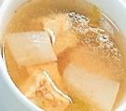
7/14 | 山藥薏仁肉末粥  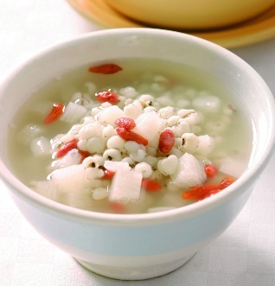  滷豆干  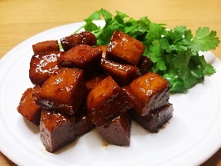 | 紅燒豬肉麵 | 綜合滷味 | 三杯雞 | 脆瓜香菇肉燥*
四 |  | 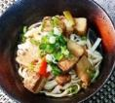 | 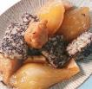 | 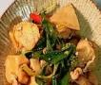 | 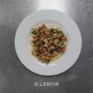
四 |  | 雙花菜 | 芋頭西米露 | 奶油焗南瓜 | 蚵白菜
四 |  |  | 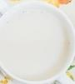 | 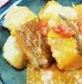 | 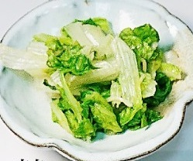
四 |  |  |  | 海芽豆腐湯
四 |  |  |  | 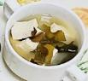
7/15 | 肉燥乾麵  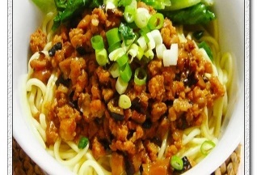  玉米蛋花湯  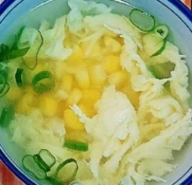 | 冬瓜燒雞 | 南洋鮮蔬豬柳 | 紅燒獅子頭 | 西芹炒白靈菇
五 |  | 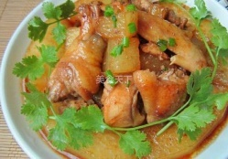 | 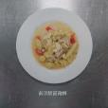 | 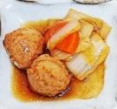 | 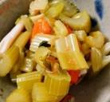
五 |  | 魚香茄子 | 油菜 | 青豆炒蛋 | 高麗菜
五 |  | 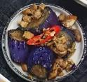 | 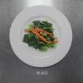 | 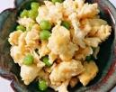
五 |  | 四神排骨湯 |  | 榨菜肉絲湯
五 |  | 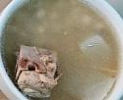 |  | 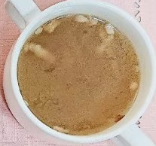
7/16 | 早餐 | 午餐 |  | 晚餐
六 | 中式炒麵  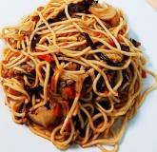  油腐味增湯  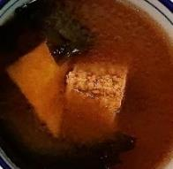 | 照燒鯖魚 | 泰式炸彈 | 水餃 | 烤雞腿
六 |  | 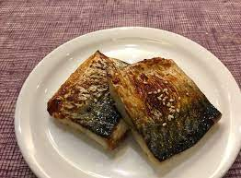 | 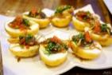 | 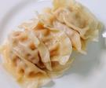 | 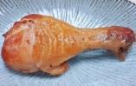
六 |  | 小瓜香菇筍片 | 青江菜 | 大陸妹 | 酸辣湯
六 |  | 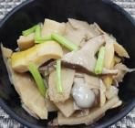 | 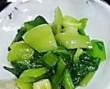 | 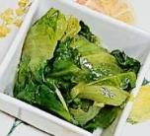 | 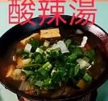
六 |  | 鳳梨苦瓜湯 |  | 愛玉山粉圓湯
六 |  | 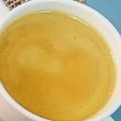 |  | 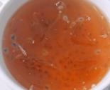
7/17 | 麵包  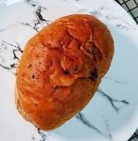  保久乳  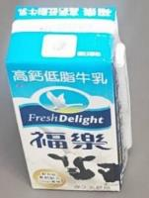 | 花枝排 | 家常豆腐 | 無骨雞排 | 洋芋蕃茄肉末
日 |  | 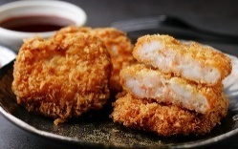 | 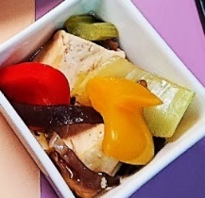 | 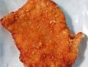 | 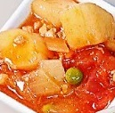
日 |  | 玉米絞肉 | 高麗菜 | 紅燒茄子 | 豆芽菜
日 |  | 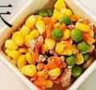 | 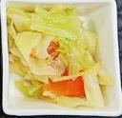 | 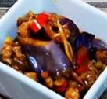 | 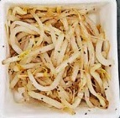
日 |  | 青木瓜雞湯 |  | 芹菜魚丸排骨湯
日 |  | 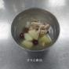 |  | 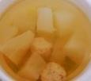
7/18 | 肉燥粄條湯麵 | 滷排骨 | 蒼蠅頭 | 什錦海鮮湯麵 | 迷迭香烤雞塊
一 |  | 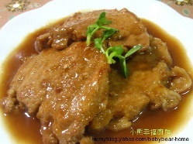 | 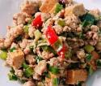 | 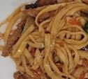 | 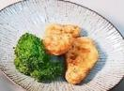
一 |  | 塔香海茸 | 焗汁白菜 | 青江菜 | 紅茶QQ
一 |  | 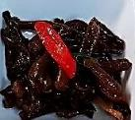 | 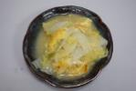 | 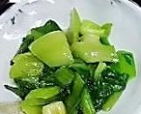 | 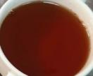
一 |  | 味噌豆腐湯 |  | 蘑菇南瓜濃湯
一 |  | 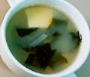 |  | 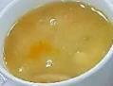
7/19 | 早餐 | 午餐 |  | 晚餐
二 | 皮蛋瘦肉粥  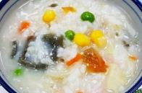  奶皇包  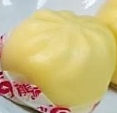 | 蝦仁蛋炒飯 | 蔥爆豬里肌 | 清蒸鮮魚片 | 鮮菇炒豬柳
二 |  | 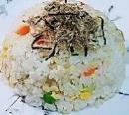 | 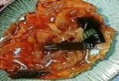 | 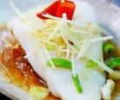 | 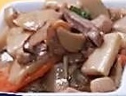
二 |  | 芥藍菜 | 當歸鴨湯 | 芋香四寶 | 油菜
二 |  |  | 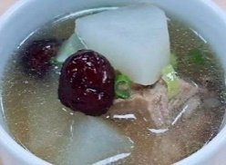 | 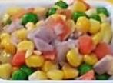 | 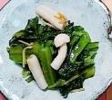
二 |  | 白木耳湯 |  | 榨菜肉絲湯
二 |  | 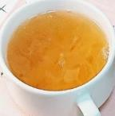 |  | 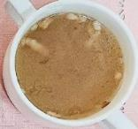
7/20 | 煎餃  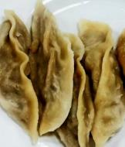  阿華田  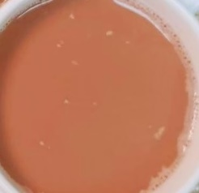 | 滷龍鳳腿 | 三杯芋頭地瓜 | 鳳梨醬蒸魚 | 泡菜炒肉片
三 |  | 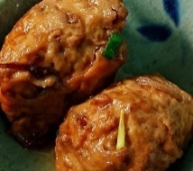 | 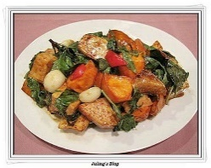 | 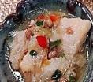 | 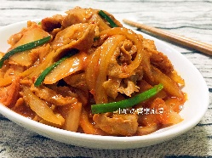
三 |  | 蕃茄炒蛋 | 雙花菜 | 蕈菇燒百頁 | 高麗菜
三 |  | 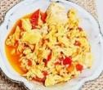 |  | 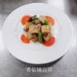 | 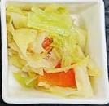
三 |  | 冬菜鴨肉湯 |  | 紫菜蛋花湯
三 |  | 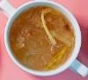 |  | 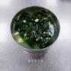
7/21 | 香菇肉燥米粉湯  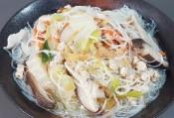 | 古早味油飯 | 香烤雞腿 | 筍干滷肉 | 小黃瓜炒魷魚
四 |  | 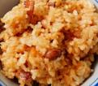 | 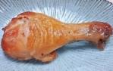 | 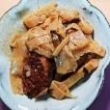 | 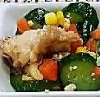
四 |  | 大白菜 | 紅豆小湯圓 | 酸菜麵腸 | 豆芽菜
四 |  | 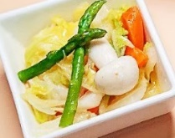 |  | 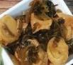
四 |  | 味增蔬菜湯 |  | 冬瓜排骨湯
四 |  | 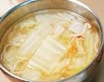 |  | 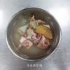

7/22 | 早餐 | 午餐 |  | 晚餐
五 | 肉醬拌麵  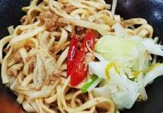  黃豆芽湯  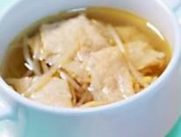 | 豆鼓蒸魚 | 香滷雙拼 | 醬炒鮮菇雞 | 酸辣百頁
五 |  | 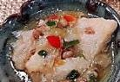 | 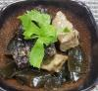 | 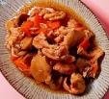 | 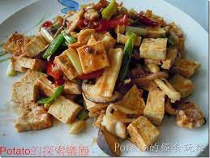
五 |  | 香菇炒筍片 | 菜豆 | 海帶絲拌白干絲 | 香菇高麗菜
五 |  | 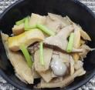 | 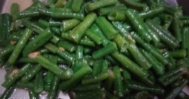 | 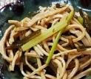 | 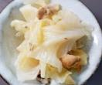
五 |  | 排骨酥湯 |  | 青木瓜排骨湯
五 |  | 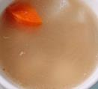 |  | 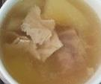
7/23 | 鍋燒意麵  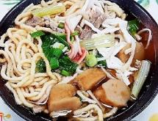 | 椒麻雞排 | 蝦皮胡瓜 | 和風烏龍炒麵 | 滷排骨
六 |  |  | 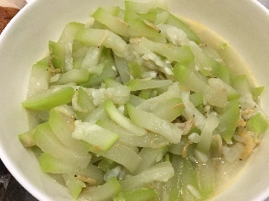 | 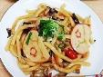
六 |  | 芹菜豆干 | 高麗菜 | 青江菜 | 綠豆薏仁
六 |  | 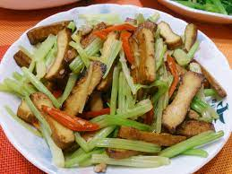 |  | 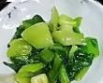 | 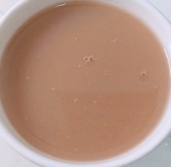
六 |  | 香菇雞湯 |  | 牛蒡雞湯
六 |  | 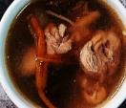 |  | 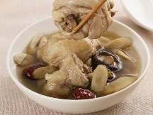
7/24 | 果醬土司  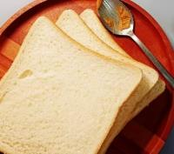  保久乳  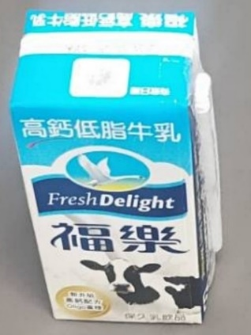 | 蔥燒豬排 | 洋蔥炒蛋 | 乾燒香菇雞 | 客家小炒
日 |  | 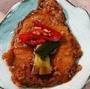 | 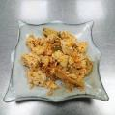 | 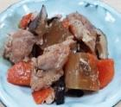 | 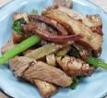
日 |  | 螞蟻上樹 | 芥藍菜 | 大黃瓜甜不辣 | 油菜
日 |  | 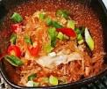 | 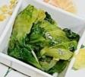 | 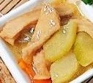 | 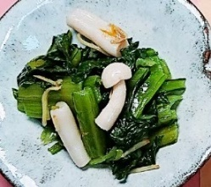
日 |  | 肉羹湯 |  | 海芽蛋花湯
日 |  | 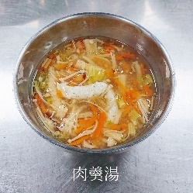 |  | 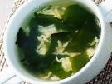

7/25 | 早餐 | 午餐 |  | 晚餐
一 | 紅蔥干丁肉燥  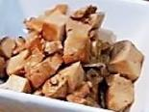  蔥炒蛋  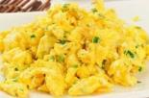  滷肉青菜  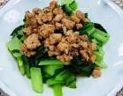 | 洋蔥雞丁 | 玉米肉末 | 石鍋拌飯 | 香酥魚排
一 |  | 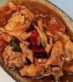 | 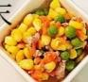 | 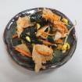 | 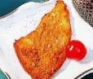
一 |  | 京醬珍菇豆包絲 | 油菜 | 蚵白菜 | 紅豆紫米
一 |  | 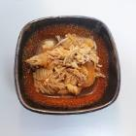 | 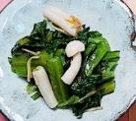 | 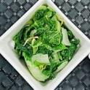 | 
一 |  | 牛蒡蔬菜湯 |  | 蘿蔔黑輪湯
一 |  | 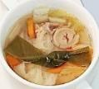 |  | 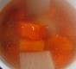
7/26 | 水餃  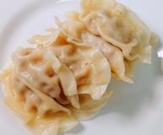  紅茶  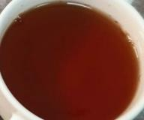 | 梅干蒸肉 | 咖哩馬鈴薯 | 肉絲炒麵 | 豆酥魚丁
二 |  | 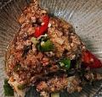 | 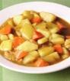 | 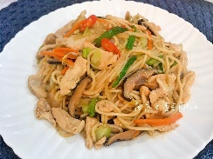 | 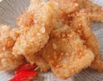
二 |  | 油豆腐起司燒 | 滷白菜 | 青江菜 | 四神湯
二 |  | 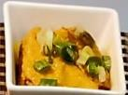 | 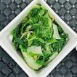 | 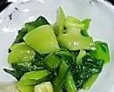 | 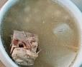
二 |  | 酸菜白肉湯 |  | 黑糖白木耳甜湯
二 |  | 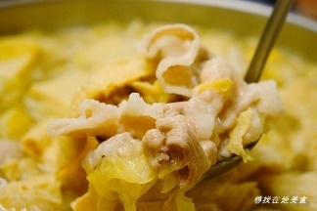 |  | 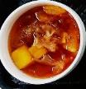
7/27 | 鮮肉包  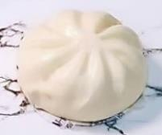  保久乳  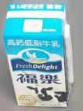 | 浦燒鯛魚腹 | 日式蒸蛋 | 海帶芽炒豬肉片 | 滷筍干
三 |  | 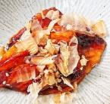 | 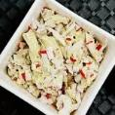 | 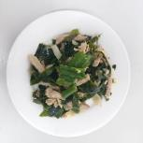 | 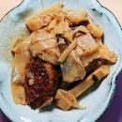
三 |  | 白菇芡汁豆腐 | 雙花菜 | 什錦木耳 | 鐵板銀芽
三 |  | 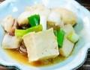 |  | 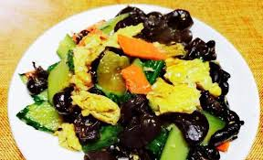 | 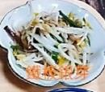
三 |  | 玉米濃湯 |  | 牛蒡雞湯
三 |  | 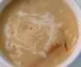 |  | 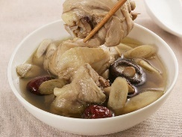

7/28 | 鮮魚粥  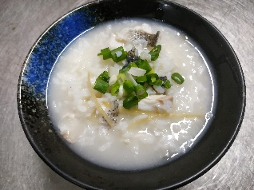  滷油腐  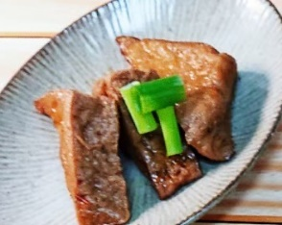 | 紅燒獅子頭 | 醬爆豆干 |  | 水餃 | 烤雞翅
四 |  | 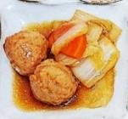 | 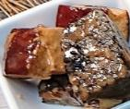 |  | 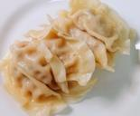 | 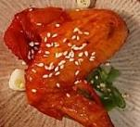
四 |  | 烘烤地瓜 | 高麗菜 |  | 油菜 | 排骨玉米湯
四 |  | 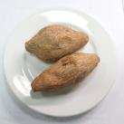 | 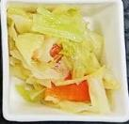 |  | 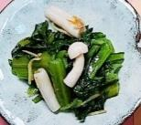 | 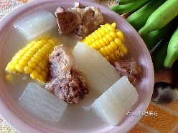
四 |  | 紫菜蛋花湯 |  |  | 珍珠奶茶
四 |  | 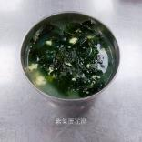 |  |  | 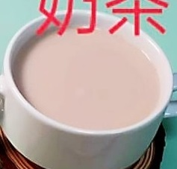
7/29 | 早餐 | 午餐 |  |  | 晚餐
五 | 肉燥刀削湯麵  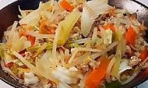 | 五花肉燉蘿蔔 |  | 炸山藥捲 | 金瓜米粉 | 蚵白菜
五 |  | 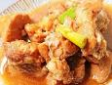 |  | 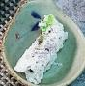 | 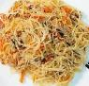 | 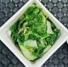
五 |  | 滷味豆干 |  | 豆芽菜 | 清蒸海上鮮 | 人參雞湯
五 |  | 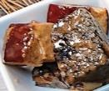 |  |  | 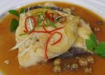 | 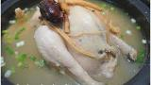
五 |  | 芋頭排骨湯 |  |  | 綠豆薏仁湯
五 |  | 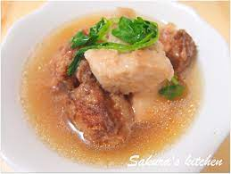 |  |  | 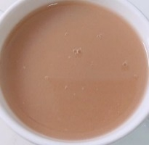
7/30
六 | 山藥薏仁粥  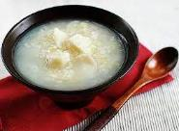  滷蛋  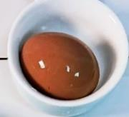 | 奶油番茄火腿義大利麵 |  | 青江菜 | 栗子糖醋排骨 | 燒賣
六 |  | 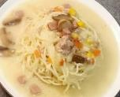 |  | 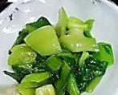 | 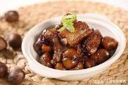 | 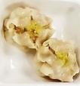
六 |  | 烤雞腿 |  | 砂鍋火鍋湯 | 黑胡椒洋蔥鮪魚 | 小白菜
六 |  | 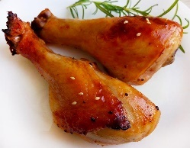 |  | 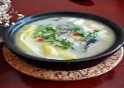 | 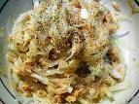 | 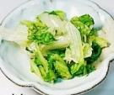
六 |  | 紫米紅豆湯 |  |  | 蒜頭雞湯
 |  |  |  |  | 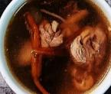
7/31 | 排骨酥麵  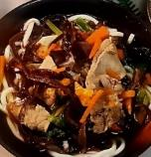 | 茄汁魚丁 |  | 香菇蒸蛋 | 地瓜粉蒸肉 | 酸菜炒麵腸
 |  | 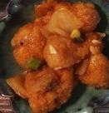 |  | 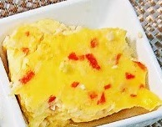 | 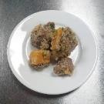 | 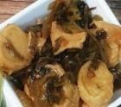
 |  | 三杯杏鮑菇 |  | 油菜 | 醬香肉末脆瓜 | 雙花菜
 |  | 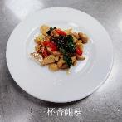 |  | 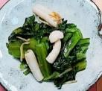 | 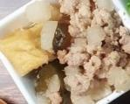 | 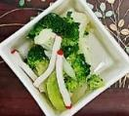
 |  | 山藥蒜頭雞湯 |  |  | 榨菜肉絲湯
 |  | 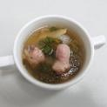 |  |  | 